МИНИСТЕРСТВО ОБРАЗОВАНИЯ, НАУКИ И МОЛОДЕЖНОЙ ПОЛИТИКИ КРАСНОДАРСКОГО КРАЯ  Государственное бюджетное учреждение  дополнительного образования Краснодарского края  «ЦЕНТР РАЗВИТИЯ ОДАРЕННОСТИ»  350000 г. Краснодар,  ул. Красная, 76  тел. 259-84-01  E-mail: cdodd@mail.ru |  | Всероссийская олимпиада школьников  по искусству (мировой художественной культуре)  2016-2017 учебный год  Муниципальный этап  7-8 классы, задания  Председатель предметно-методической комиссии: Н.А. Гангур, доктор исторических наук, профессор

Задание 1. Перед Вами 6 слов, в которых буквы переставлены местами. Каждому слову соответствует одно из 6 изображений.

- Расшифруйте написанные слова. Впишите их в таблицу вместе с номером соответствующего изображения.
- Кратко поясните в таблице смысл понятия, выраженного расшифрованным словом.
- Напишите, к какой культурно-исторической эпохе относятся расшифрованные понятия.
- Приведите ОДИН яркий пример культурного наследия определенной Вами эпохи. Дайте его краткую характеристику. Поясните выбор.

Л Е П А К И

З И К Е Й Л О

П А Л Ь О К Р О

Г А Л Е Р К

Р А К И Д А Т И А

М Я К Е А

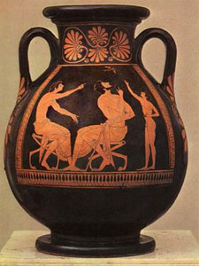 | 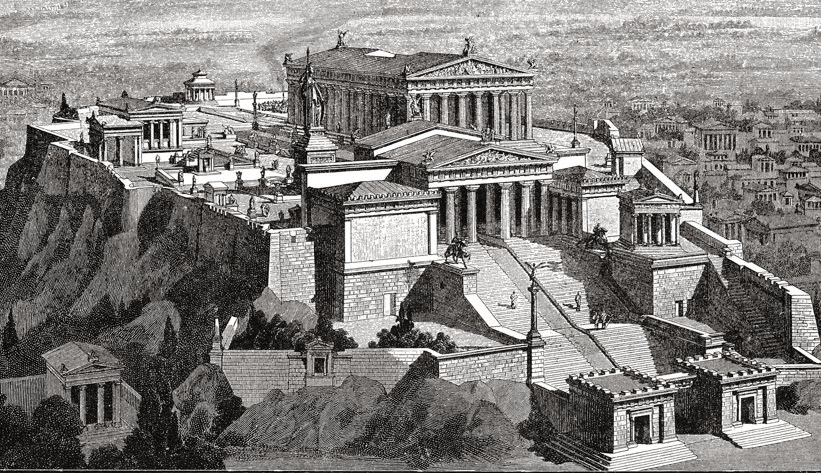 | 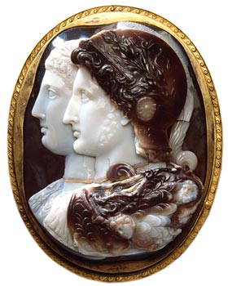
1 | 2 | 3
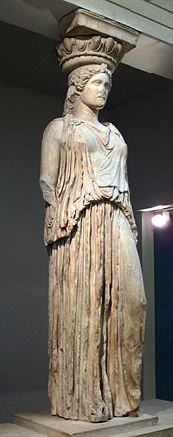 | 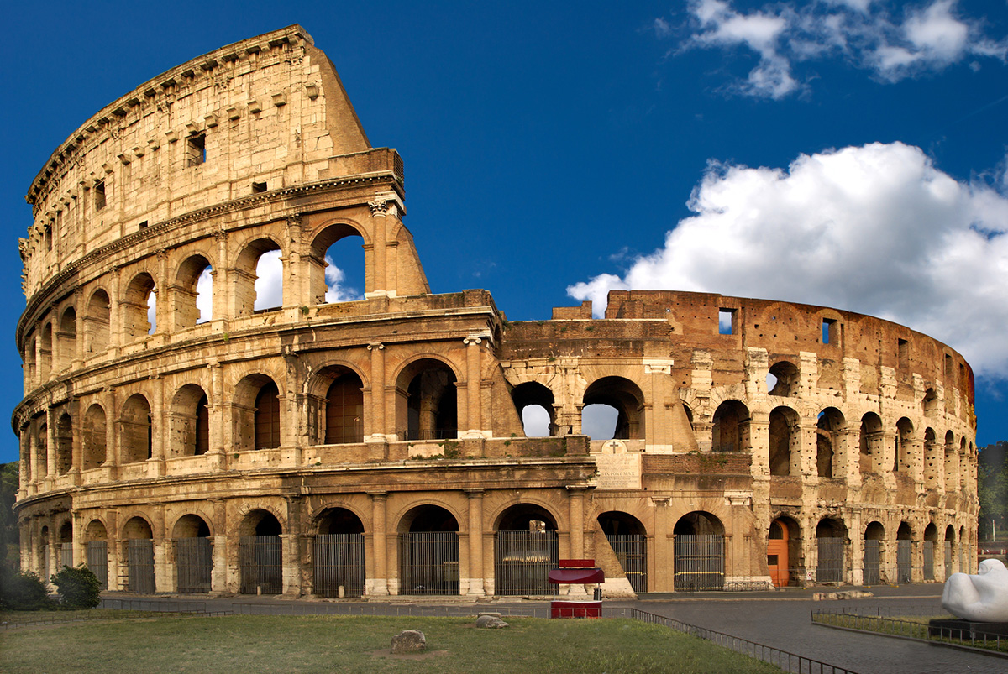 | 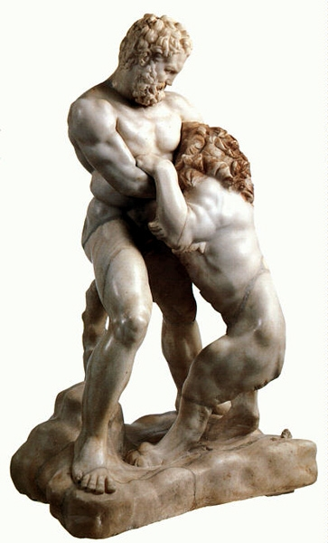
4 | 5 | 6

Расшифрованное слово и номер соответствующего изображения. Страна | Значение понятия
Культурно-историческая эпоха
Пример культурного наследия

Сумма балов

Задание 2. В таблице перепутаны понятия и их определения.
- Соотнесите понятия с их определениями.
- Внесите в таблицу буквы (А, Б, В, Г), соответствующие цифрам (поставьте их перед определением).
- Дайте определения оставшимся понятиям.

Понятия | Определения
1 Экранизация | Род литературного повествования о событиях, предполагаемых в прошлом; личность автора не устанавливается. Относят к устному народному творчеству (фольклору), к нему же причисляют сказку, историческую песнь, былину.
2 Филармония | Род вокальной музыки, ритмически и интонационно близкой к декламации текста на распев.
3 Речитатив | Воплощение произведений художественной литературы или оперы, балета и других видов искусств средствами киноискусства.
4 Эпос | Концертная организация, занимающаяся пропагандой музыкального искусства.
5 Хорал
6 Реквием
 |  | Сумма балов

2.2. Даны определения терминов, относящиеся к разным областям культуры. Прочитайте определения.
- Впишите приведённые ниже термины в соответствующие графы таблицы.
- Дайте определение оставшимся терминам.

Пагода, минарет, увертюра, пленэр, метафора, ремарка, гротеск, агора.

– название выразительного средства в художественных произведениях с предельным причудливым, фантастическим преувеличением, нарушающим границы правдоподобия, с резкими контрастами. В названии термина упоминается пещера.
– один из основных поэтических тропов: употребление слова в переносном его значении для определения какого-либо предмета или явления, схожего с ним отдельными чертами или сторонами
– пояснения, которыми драматург предваряет или сопровождает ход действия в пьесе
– оркестровая пьеса – вступление к опере, балету, драме
– в мусульманской архитектуре башня, предназначенная для муэдзина, голосом призывающего мусульман на молитву в мечеть.
– («хранилище реликвий»); в архитектуре Юго-Восточной Азии – многоярусная башня. Строили из дерева, кирпича, камня, металла, круглыми либо восьмигранными в плане; имеют 5, 7, 9, реже 11 ярусов.
Сумма балов

Задание 3. Даны репродукции портретов А.С. Пушкина, принадлежащих кисти известных русских художников, и фрагмент поэтического текста.
- Назовите имена авторов представленных в ряду портретов.
- С именем какого художника связана юбилейная дата – 240 лет со дня рождения? Назовите известные Вам произведения этого художника (не более 5).
- Опишите представленные произведения, отметив выразительные средства, которые использует художник при создании образа поэта.
- Какому художнику адресованы стихотворные строки А.С. Пушкина?

Любимец моды легкокрылой,
Хоть не британец, не француз,
Ты вновь создал, волшебник милый,
Меня, питомца чистых муз…

Себя, как в зеркале, я вижу,
Но это зеркало мне льстит…

1 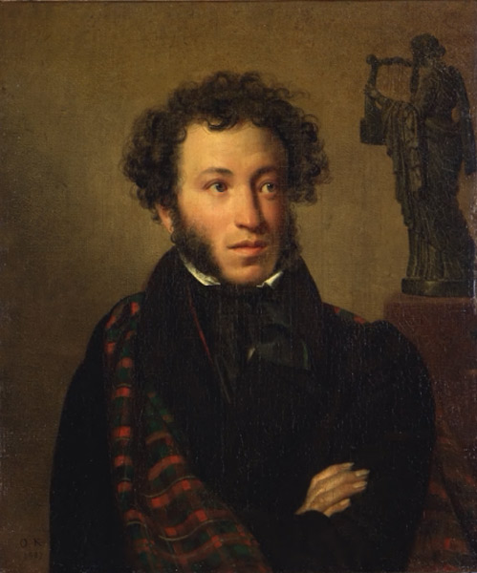 2 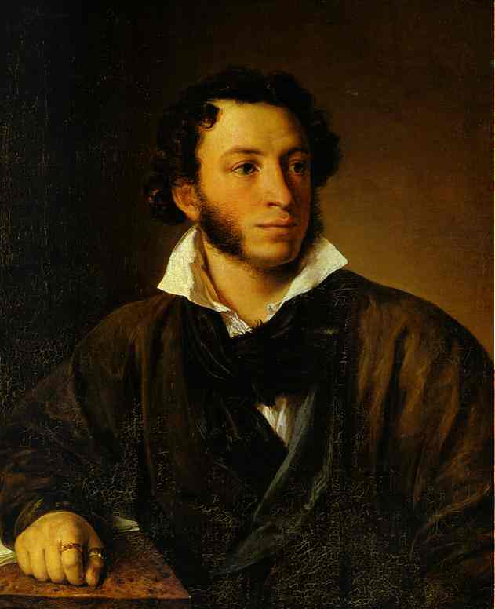
__________________________________________________________________________________________________________________________________________________________________________________________________________________________________________________________________________________________________________________________________________________________________________________________________________________________________________________________________________________________________________________________________________________________________________________________________________________________________________________________________________________________________________________________________________________________________________________________________________________________________________________________________________________________________________________________________________________________________________________________________________________________________________________________________________________________________________________________________________________________________________________________________________________________________________________________________________________________________________________________________________________________________________________________________________________________________________________________________________________________________________________________________________________________________________________________________________________________________________________________________________________________________________________________________________________________________________________________________________________________________________________________________________________________________________________________________________________________________________________________________________________________________________________________________________________________________________________________________________________________________________________________________________________________________________________________________________________________________________________________________________________________________________________________________________________________________________________________________________________________________________________________________________________________________________________________________________________________________________________________________________________________________________________________________________________________________________________________________________________________________________________________________________________________________________________________________________________________________________________________________________________________________________________________________________________________________________________________________________________________________________________________________________________________________________________________________________________________________________________________________________________________________________________________________________________________________________________________________________________________________________________________________________________________________________________________________________________________________________________________________________________________________________________________________________________________________________________________________________________________________________________________________________________________________________________
Сумма балов

Задание 4. Даны три скульптурных изображения.
- Определите их вид или жанровую природу, используя приведенные ниже термины. Впишите термины под изображениями.
- Укажите автора (если известен), название каждого произведения, местоположение и эпоху (время), в которую был создан тот или иной памятник. Если возможно, дайте дополнительные сведения по каждому изображению.

Горельеф, скульптурный портрет, монумент

1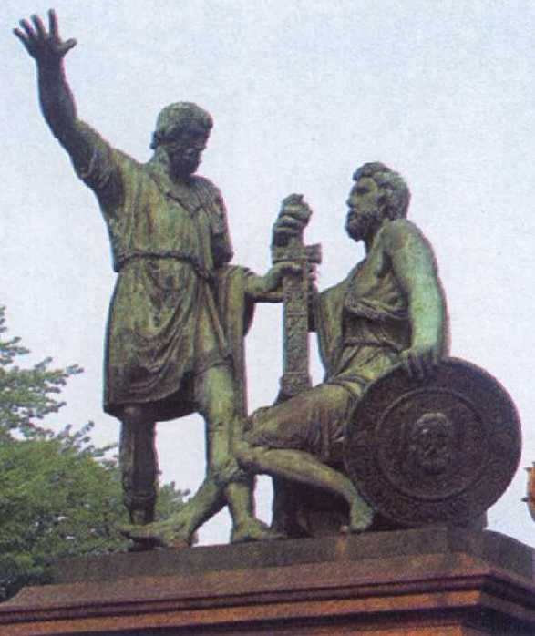2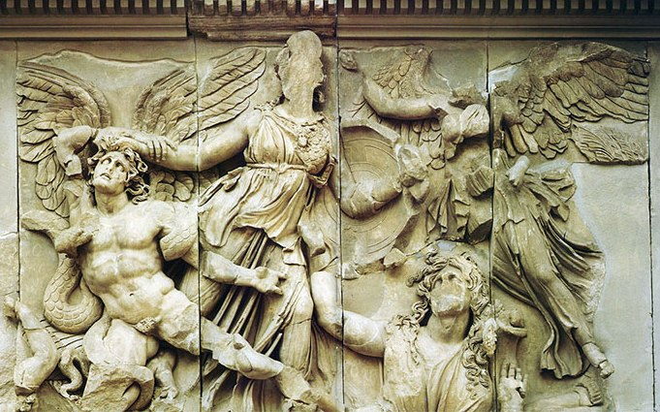 3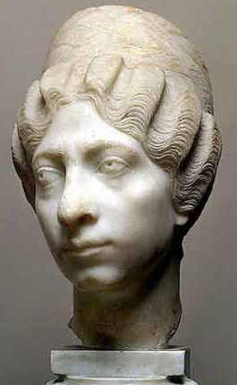

Баллы

Задание 5. Дан ряд живописных изображений.
Две картины принадлежат кисти известного русского художника, в творчестве которого «богатырская» тема стала одной из важнейших.
- Назовите имя этого художника и его картины в ряду.
- Определите былинных героев, кратко охарактеризуйте их.
- По мотивам одной из былин великий русский композитор написал оперу. Персонаж этой оперы изображен на одной из представленных в ряду картин. Назовите оперу и имя композитора.

1 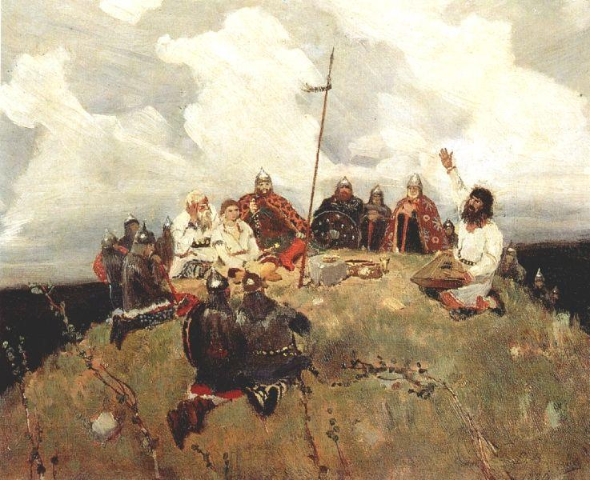 2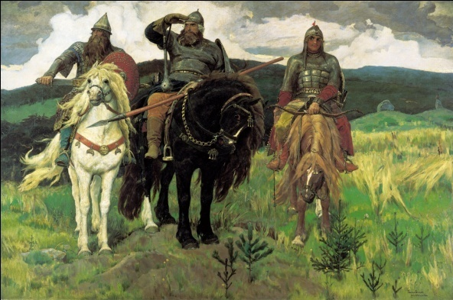
3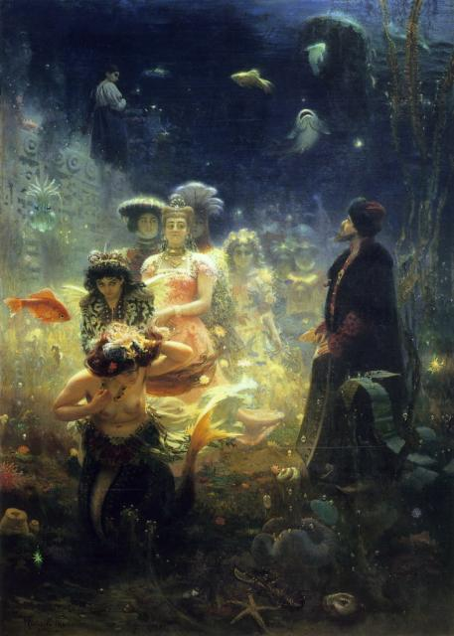 4 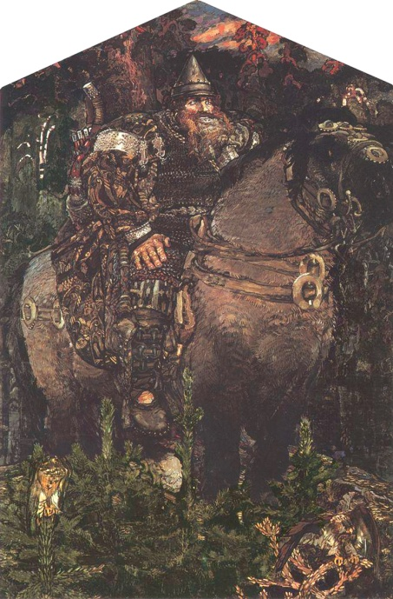

____________________________________________________________________________________________________________________________________________________________________________________________________________________________________________________________________________________________________________________________________________________________________________________________________________________________________________________________________________________________________________________________________________________________________________________________________________________________________________________________________________________________________________________________________________________________________________________________________________________________________________________________________________________________________________________________________________________________________________________________________________________________________________________________________________________________________________________________________________________________________________________________________________________________________________________________________________________________________________________________________________________________________________________________________________________________________________________________________________________________________________________________________________________________________________________________________________________________________________________________________________________________________________________________________________________________________________________________________________________________________________________________________________________________________________________________________________________________________________________________________________________________________________________________________________________________________________________________________________________________________________________________________________________________________________________________________________________________________________________________________________________________________________________________________________________________________________________________________________________________________________________________________________________________________________________________________________________________________________________________________________________________________________________________________________________________________________________________________________________________________________________________________________________________________________________________________________________________________________________________________________________________________________________________________
__________________________________________________________________________________________________________________________________________________________________________________________________________________________________________________________________________________________________________________________________________________________________________________________________________________
_________________________________________________________________________________________________________________________________________________________________________________________________________________________________________________________________________________________________________________________________________________________________________________________________________________________________________________________________________________________________________________________________________________________________________________________________________________________________________________________________________________________________________________________________________________________________
Сумма балов

